5a e 8a SÉRIES
12. JORNAL DE ONTEM
A vida no Egito e México antigos
Áreas: H, LP, G, PC
Softwares necessários:
♦ ENCICLOPÉDIA MICROSOFT
ENCARTA 2000
♦ Microsoft Word 2000
♦ Microsoft EXCEL 2000
♦ Microsoft PUBLISHER 2000
♦ INTERNET EXPLORER
Software opcional:
♦ MICROSOFT ENCARTA
Microsoftatlas

Guia do Professor
RESUMO
Nesta atividade, os alunos vão embarcar em uma jornada histórica pelas antigas civilizações do Egito ou do México para fazer um jornal que reflita a visão cultural, política, econômica e religiosa dos povos que viviam nessas sociedades naqueles tempos.
OBJETIVOS
♦ Desenvolver os estilos de redação descritiva, narrativa e persuasiva;
♦ Identificar semelhanças e diferenças no cotidiano de pessoas que compuseram antigas civilizações;
TEMPO PREVISTO
Aproximadamente quatro semanas
COMO COMEÇAR
Deixe que os alunos expressem livremente suas idéias sobre a vida dos homens, mulheres e crianças do Antigo Egito ou México. Fale sobre a estrutura de classes, a divisão do trabalho, as funções que as pessoas desempenhavam e os empregos que tinham. Estimule as comparações entre aquela época e os dias de hoje, pedindo que identifiquem semelhanças e diferenças.
Explique aos alunos que eles estarão trabalhando em grupos para fazer um jornal que reflita a vida das sociedades daquela época. Peça então que tragam cópias de diferentes jornais. Discuta com eles as várias seções, inclusive a Primeira Página, Negócios, Editoriais, Turismo, Artes e Entretenimento e também os diferentes estilos de redação que cada seção adota. Mostre como a seção de Turismo pode ter um estilo mais narrativo, enquanto as seções de Imóveis ou Artes e Entretenimento utilizam um estilo descritivo. Os Editoriais e Anúncios, por sua vez, geralmente apresentam um estilo de redação persuasivo. Discuta as diferenças entre esses três estilos de redação.
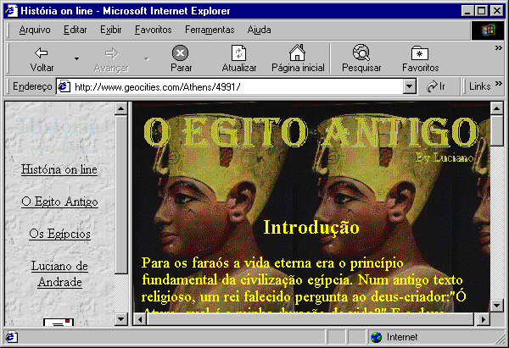
Página da Web sobre o Egito Antigo transferida com o internet Explorer

Atividade do aluno
DESCRIÇÃO
Nesta atividade, você trabalhará com seus colegas na redação e produção de um jornal que poderia ter sido publicado no Egito antigo ou México.
ETAPA 1
Visita a jornais
SOFTWARE: Internet Explorer
O QUE FAZER: Use o Internet Explorer para visitar páginas da Web de jornais brasileiros conhecidos, como Folha de São Paulo, O Estado de São Paulo e O Globo. Examine o layout desses jornais e leia os artigos escritos por jornalistas profissionais. Quais as seções que existem nesses jornais? Quais as semelhanças e diferenças entre o jornal impresso e seu correspondente on-line?
Sites da Web recomendados
♦ Folha de São Paulo
http://uol.com.br
♦ O Estado de São Paulo
http://agestado.com.br
♦ O Globo
http://oglobo.com.br
ETAPA 2
Pesquisa
SOFTWARE: Microsoft
Encarta 2000; Internet Explorer
QUE FAZER: Use a Enciclopédia Encarta 2000 para pesquisar características políticas, econômicas e culturais do Egito ou México antigos. Usando o comando Localizar da enciclopédia, procure artigos usando palavras-chave como Egito, Maia e pirâmides.
Clique nos tópicos do verbete para obter uma lista de artigos com outros fatos a respeito de um tópico selecionado. Clique em pesquisas na web para ver os links para sites da Web relacionados. Você também pode escolher a opção Encarta on-line no menu Ferramentas para se conectar ao site da Encarta on-line e obter mais informações sobre um tópico.
O texto, mapas, imagens e legendas das imagens do Encarta podem ser copiados e colados em outros aplicativos. Defina as configurações da enciclopédia de modo que você possa selecionar Ferramentas no menu Recursos e abrir automaticamente o Microsoft Word. As fontes das informações serão automaticamente citadas no seu documento. Caso isso não aconteça, você deverá acrescentá-las.
Você também pode usar o Internet Explorer para visitar páginas da Web que focalizam as civilizações do Egito e México antigos.
Sites da Web recomendados
♦ O Egito Antigo
http://www.geocities.com/athens/4991/
♦ Egiptologia
http://www.holos.com.br/artigos/egiptologia.html
ETAPA 3
Redação dos artigos
SOFTWARE: Microsoft Word
O QUE FAZER: Use o Word para redigir os artigos das várias seções do seu jornal. Inclua pelo menos um artigo de opinião, uma carta do editor, um anúncio classificado e um anúncio publicitário. Você também poderá incluir artigos sobre esportes, turismo, negócios, artes e entretenimento.
Use a imaginação para criar suas histórias e anúncios. Por exemplo, você poderia escrever um artigo de interesse geral sobre a vida de um adolescente típico do México antigo, ou para o jornal do Egito, poderia escrever um artigo contando a festa de inauguração de uma nova pirâmide. Você poderia incluir, no seu jornal egípcio, um anúncio da “Camelão”, uma empresa de transportes no deserto, ou de uma agência de turismo especializada em promoções de férias no luxuoso Chichen Itza Hilton.
Não deixe de ilustrar as histórias com figuras, tabelas e gráficos, sempre que possível.
Depois de reler e verificar a ortografia do texto, imprima uma primeira prova para avaliá-la com os membros do grupo ou use o recurso Marcas de revisão do Word para fazer comentários on-line. Edite e faça a revisão das suas histórias. Depois, apresente-as ao professor para que ele as avalie. Ele também poderá fazer comentários on-line. Tendo recebido as sugestões e comentários do professor, faça a revisão final da redação para publicá-la.
ETAPA 4
Criação do jornal
SOFTWARE: Microsoft
Publisher 2000
O QUE FAZER: Use o Boletins Informativo do Publicações por Assistente do Publisher para criar o layout do seu jornal (veja Exemplos 2 e 3). Você poderá obter um maior impacto visual usando a opção Capitular no menu Formatar do Publisher para alterar o tamanho da primeira letra de um parágrafo.
Clique na manchete do jornal e use a opção adicionar seleção a Galeria de Design no menu Inserir para mudar o estilo do logotipo. O mesmo pode ser feito para o índice, a coluna lateral etc. Por fim, importe o texto de artigos já escritos.
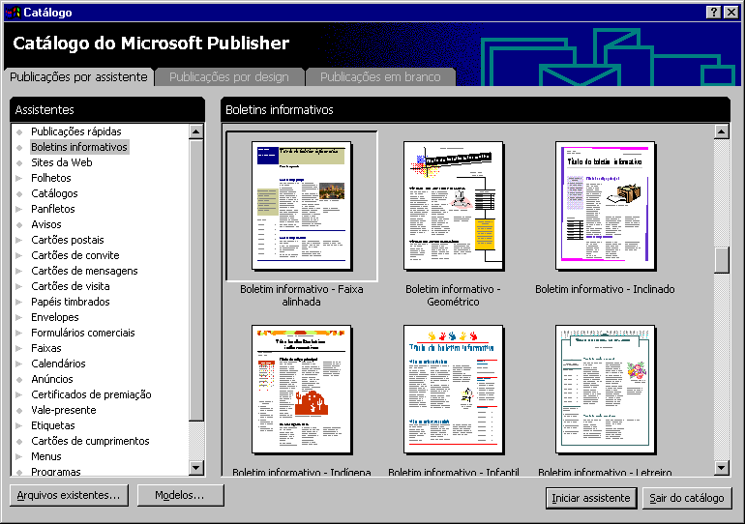
Exemplo 2: O modelo destacado de Boletins Informativos do Publisher 2000
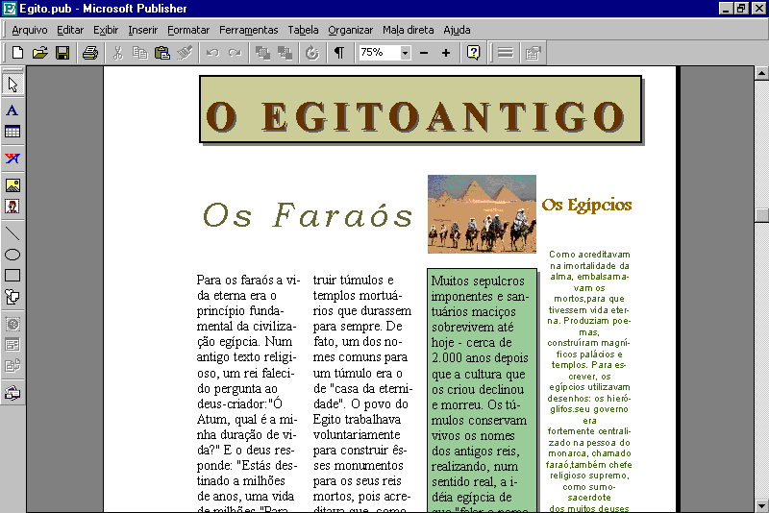
Exemplo 3: Boletim informativo criado com o Assistente de página do Publisher 2000

